EMPLOI DU TEMPS DE JEUDI 14 mai
- Ecrire la date (sur la feuille et le cahier) en français et en anglais (pour ceux qui le souhaitent)
- Faire le rituel de mathématiques « le compte est bon»(10 minutes) à réaliser sur la feuille de route
- Mathématiques : (10 minutes) à réaliser sur la feuille de route
- Français (40 minutes) à réaliser sur la feuille de route
- Mathématiques(30minutes) réaliser l’exercice sur la feuille de route.
Ensuite regarde cette vidéo qui te préparera à la leçon que nous ferons en classe la semaine prochaine : https://www.youtube.com/watch?v=_9hSPS24NMY
- Réaliser 2 exercices et/ou évaluations du plan de travail (sur le cahier) (30 minutes) Pour certains j’ai mis le plan de travail 20 en ligne.
- Anglais (15minutes)
Tout d’abord tu vas corriger l’exercice de lundi.
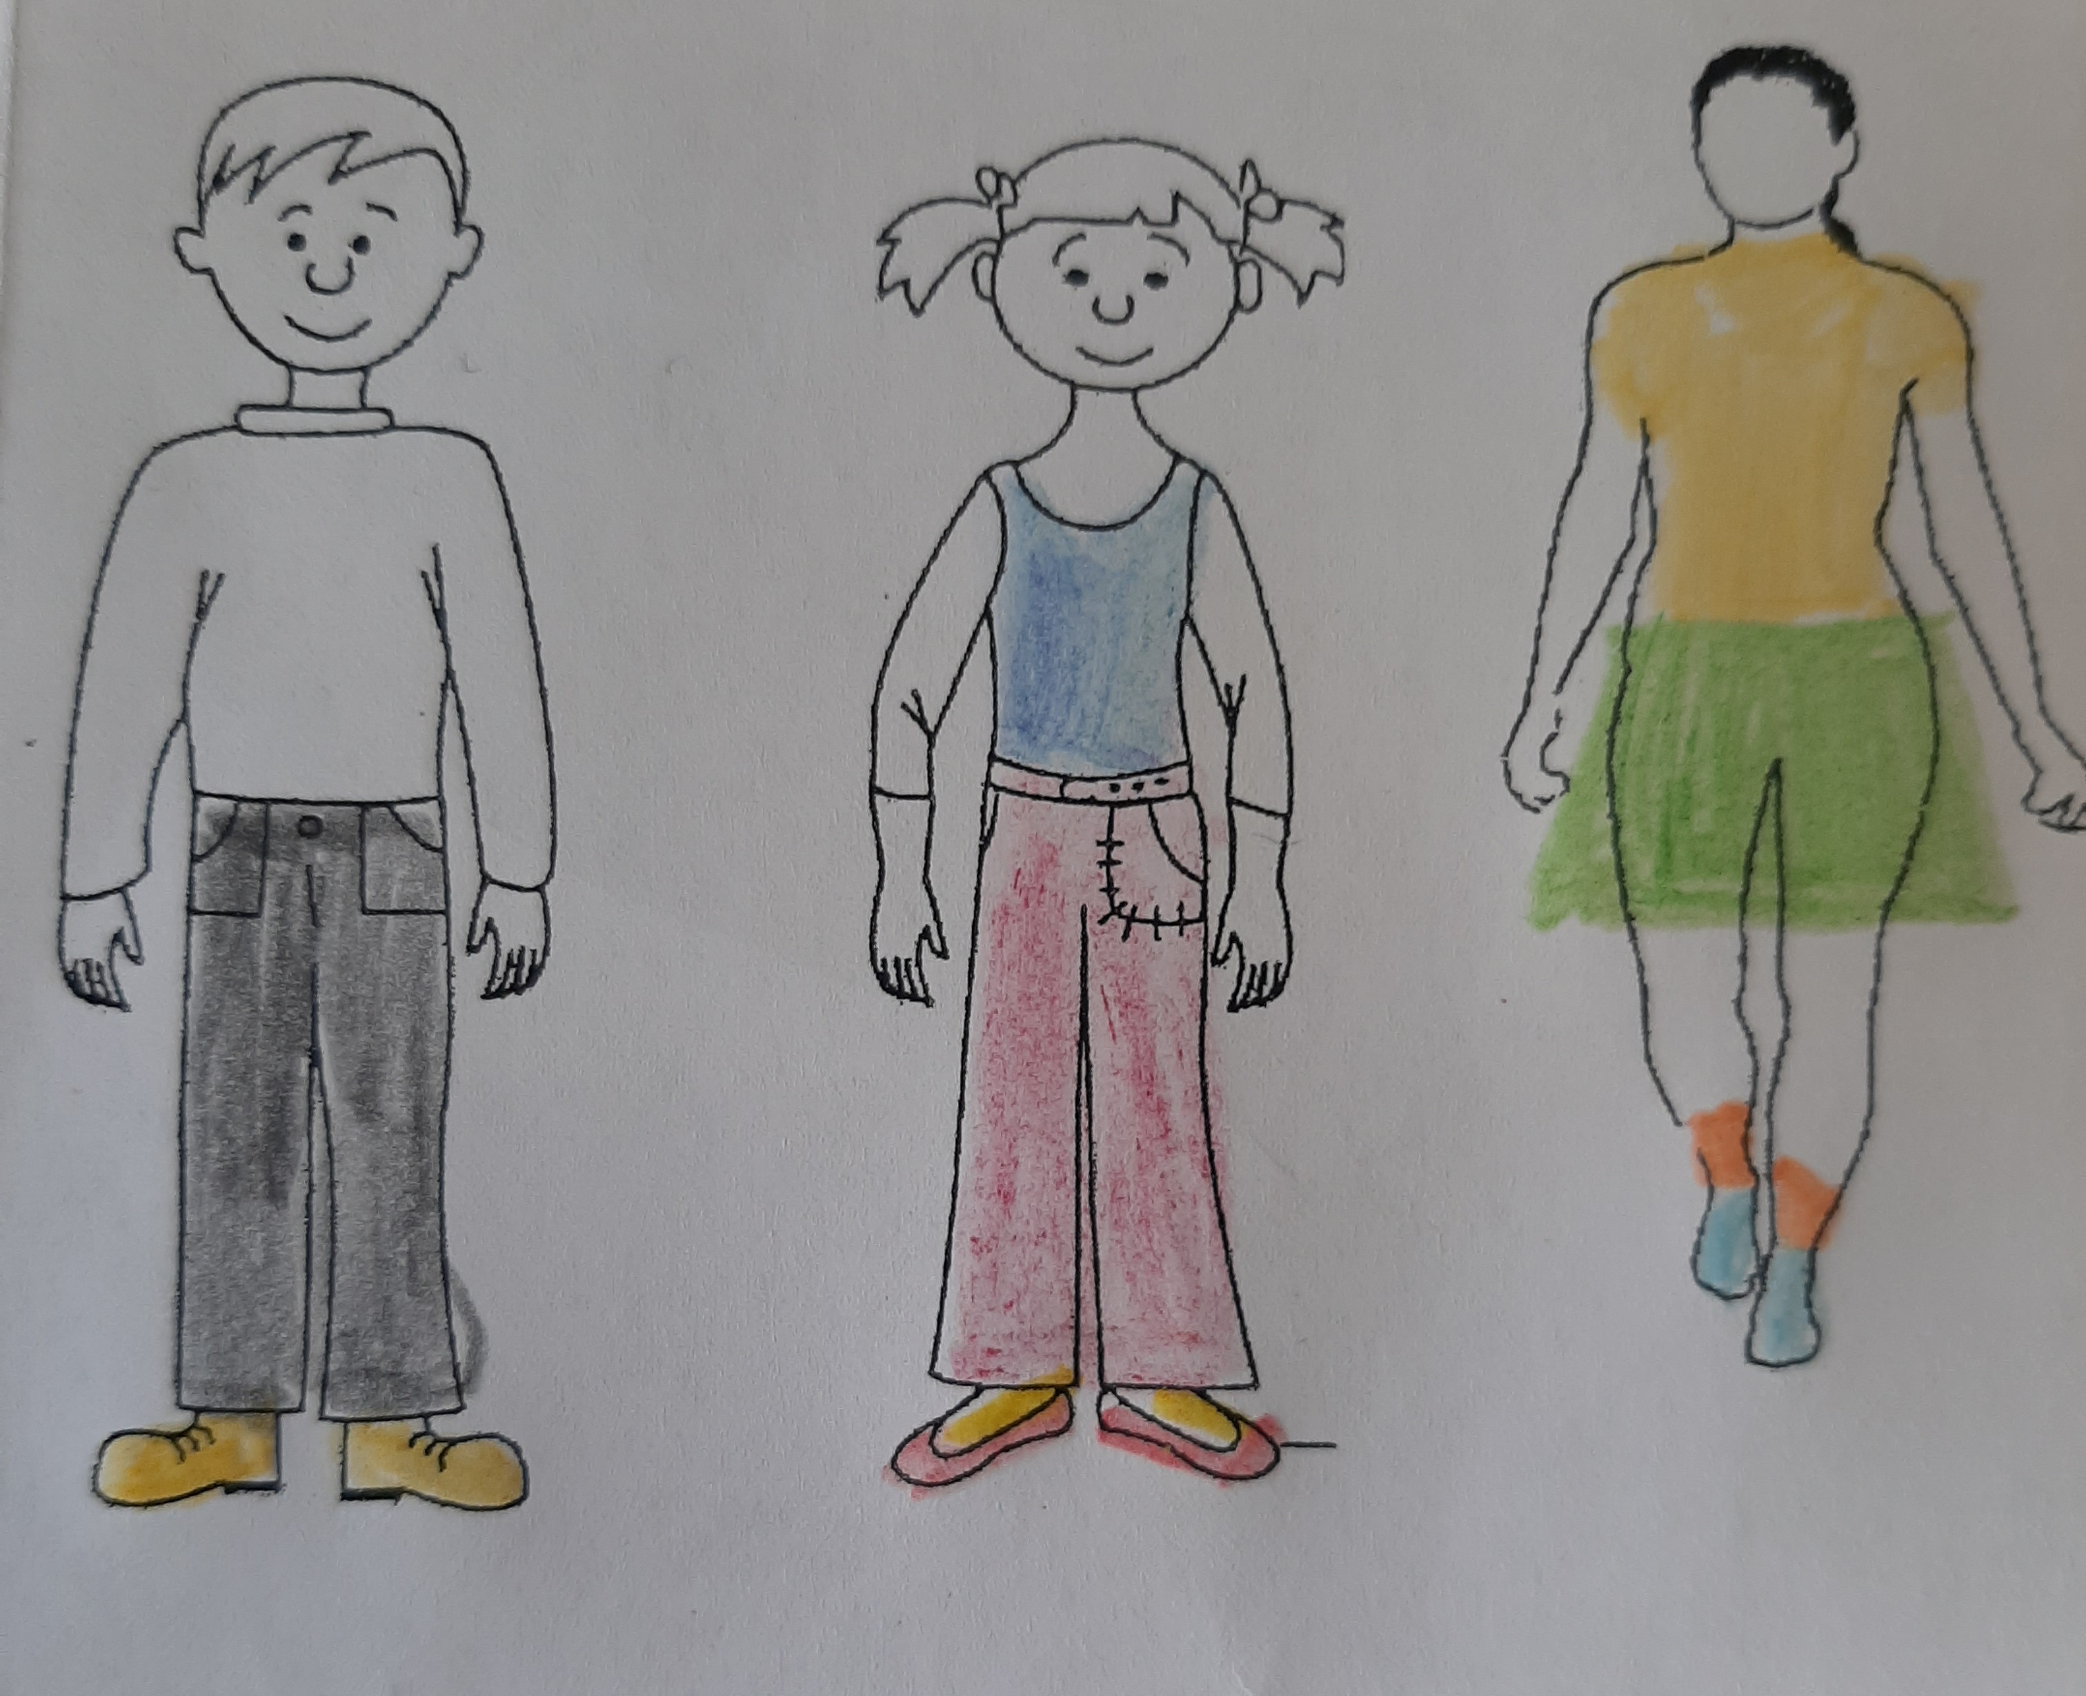

Ensuite, tu écris la date dans ton cahier (ou feuille) : Thursday, may14th
Tu écris les devinettes et tu trouves le nom du personnage parmi les différents portraits (feuille annexe). Je peux m’aider du vocabulaire sur le visage.
- I’m a boy, I have got brown hair, I have got a small mouth. My name is…………….
- I’m a girl, I have got long dark hair, I have got big ears. My name is………………….
- I’m a girl, I have got a big mouth, I have got red hair. My name is……………….
- PAUSE
- Mathématiques ( 15/20 minutes) à réaliser sur la feuille de route.
- Histoire (35 minutes)
Prends ton cahier d’Histoire, colle le tableau de comparaison des deux œuvres d’Art à la suite de la caricature de la société. Ensuite tu lis le document (fiche annexe) et tu réponds aux questions. Tu auras la correction demain .
- Devoirs pour vendredi (15 minutes)
Lecture : mission à Versailles ou une autre si tu as terminé.
Apprendre la leçon construire un triangle et s’entrainer à en faire.
Revoir les leçons en calcul sur X10X100X1000 et sur :10 :100 :1000
Savoir écrire les mots de la dictée : pitié, vaincre, remuer, geler, portrait,paupière,nommer, galerie

